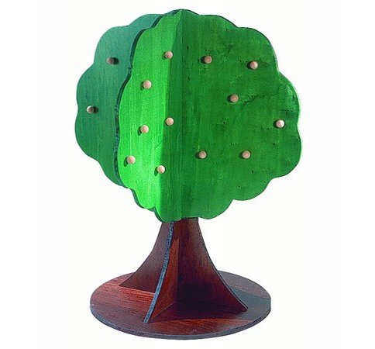
Descrizione:
Portabavaglie, realizzato in multistrato, Diametro 80
cm, con 50 posti. Fantasioso e scenografico, vi
permette di animare con colore e allegria il vostro
spazio mensa.
Categoria:Appendiabiti
Codice: PA01004

